[阿里云--域名，主机，备案都配置好了，就是不能访问网站的解决方案](http://www.cnblogs.com/dunitian/p/4977244.html)

异常处理汇总 ~ 修正果带着你的Net飞奔吧！<http://www.cnblogs.com/dunitian/p/4599258.html>

**1.解析问题：参考这个文章：**<http://www.cnblogs.com/dunitian/p/4977261.html>

**2.主机设置问题：**

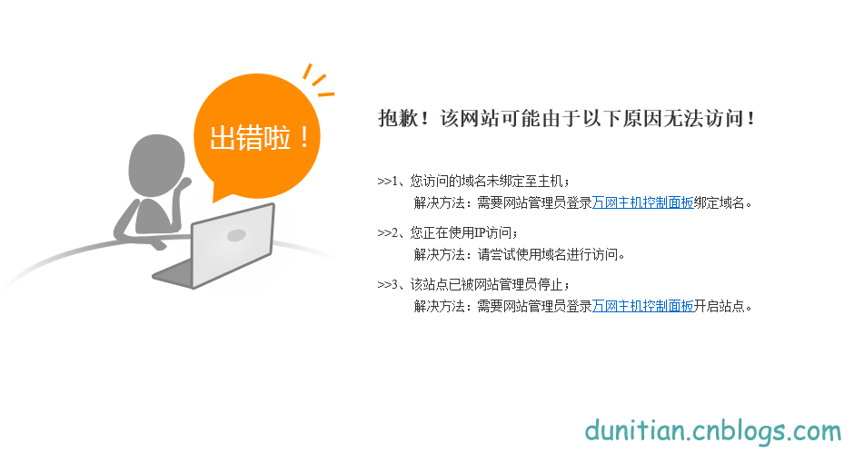

主机管理 [http://cp.aliyun.com/](http://cp.aliyun.com/#/siteHome)

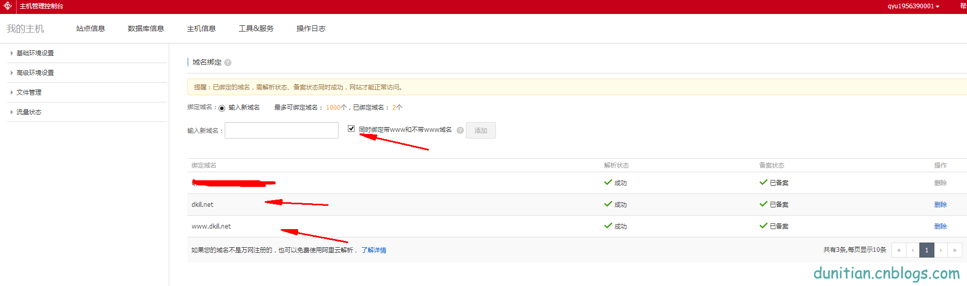

主机里面绑一下www.xxx.xxx 就ok了